令和３年 ９月
野々市市中学校給食センター
9月スクールランチ
月

夏休みが終わり、学校生活が始まりました。長い夏休みで生活が不規則になってしまった人もいるのではないでしょうか。
「早寝・早起き・朝ごはん」を心がけ規則正しい生活リズムを取り戻しましょう。
夏バテしていませんか? ～ 疲労を回復するには ～
９月は、夏の疲れが出やすい月です。運動会や新人大会で実力を十分発揮できるよう、食事と生活リズムから疲労回復について考えてみましょう。
疲れの原因は？
疲れのおもな原因は、筋肉を動かすためのエネルギー不足です。体を動かすためのエネルギーのもとは、炭水化物(糖質)からつくられるグリコーゲンです。
筋肉や肝臓に蓄えられたグリコーゲンが使い果たされるとエネルギー源がないので体が思うように動かなくなります。

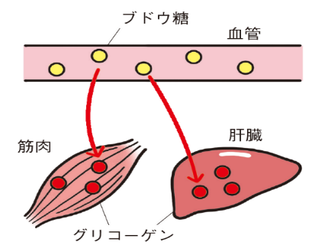
運動の前後に糖質をとる

運動をすると、筋肉や肝臓のグリコーゲンと脂肪がエネルギー源として使われますが、脂肪と違ってエネルギーとして使われるグリコーゲンの量には限りがあります。体内のグリコーゲンが不足すると集中力の低下や疲労で運動が続けられなくなります。
運動をする時には体内に十分な糖質を蓄えると同時に、運動後速やかに（２～３時間以内）糖質をとることが疲労回復を早めるポイントです。
ポイント１

筋肉を早く回復させるために

筋肉の疲労を回復させることは、筋肉の損傷を回復させることにもなります。運動後の食事では、グリコーゲンの材料となる糖質（炭水化物）を多く含む主食をしっかりとり、筋肉を作るもとになるたんぱく質を多く含む食品も意識してとりましょう。
ポイント２

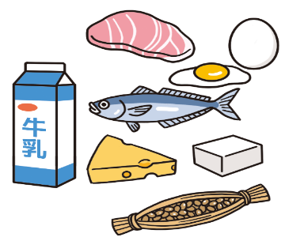

クエン酸を意識してとる

運動後速やかに糖質をとる時、かんきつ系の果物に多いクエン酸やお酢の主成分である酢酸を同時にとるとグリコーゲンの回復が早まると言われています。運動後、スポーツドリンクやオレンジジュースを飲むと水分補給の他、糖質とクエン酸もとることができます。
ポイント３
ポイント４
十分な睡眠も大切

栄養をしっかりとった後は睡眠を十分にとり、体を休めましょう。眠っている間に分泌される成長ホルモンが傷んだ筋肉を修復してくれます。

